# 第一步，打开模拟钱包

当然直接用usb钱包也可以，模拟钱包是在usb钱包未完成时先验证协议

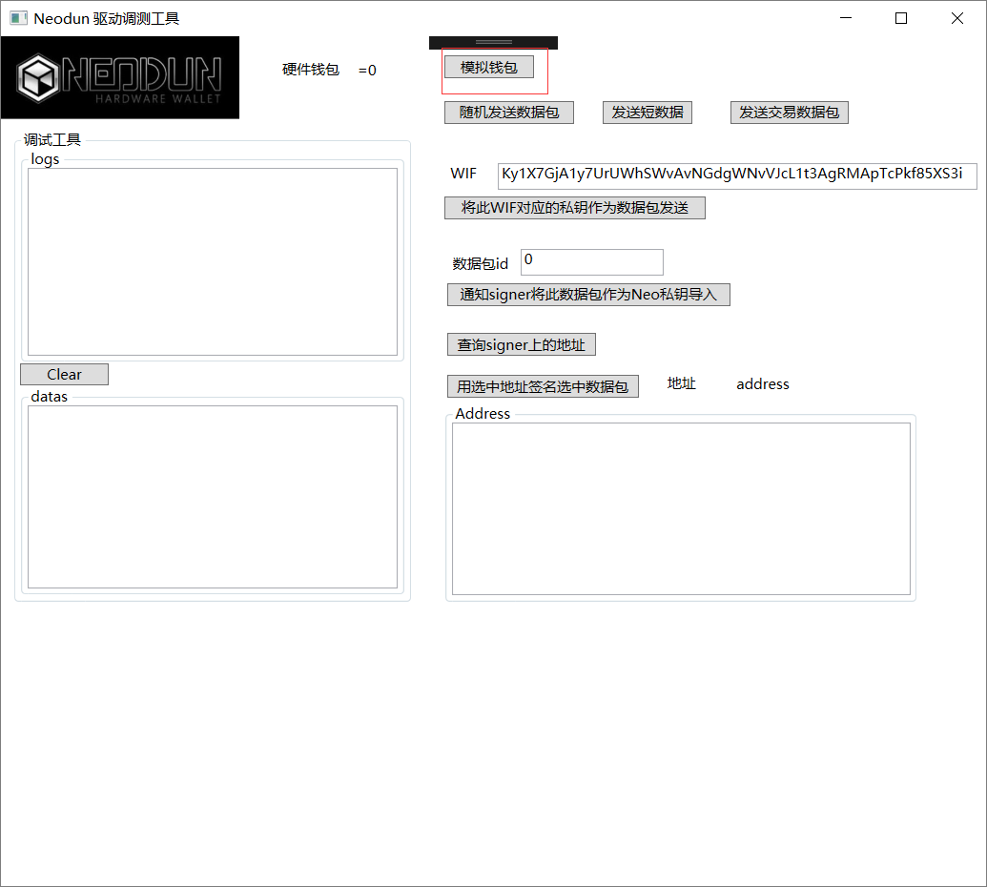

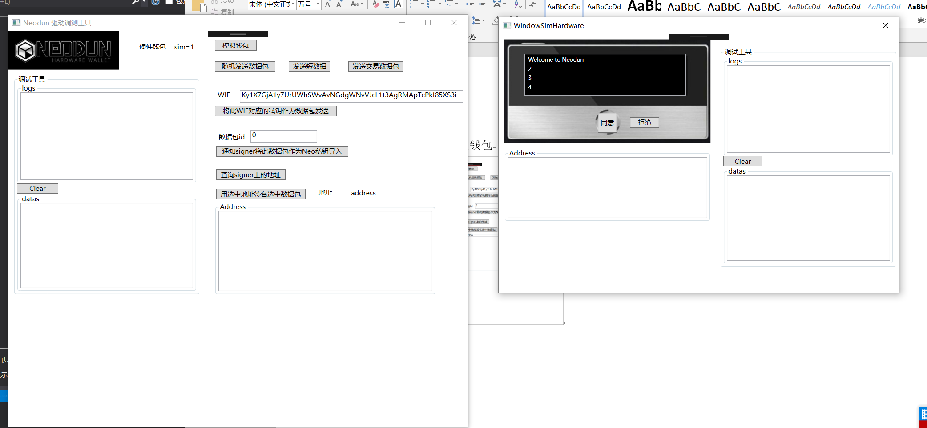

不要关闭模拟钱包窗口，关闭就模拟钱包拔出了

# 第二步，向模拟钱包导入私钥

作为私钥，现在只有蚂蚁私钥这一条路

有两个操作

1.将wif变成数据包发给签名机

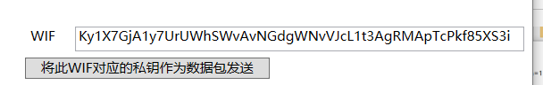

2. 等签名机收到这个数据包以后，通知他将1号数据包作为私钥导入

具体是几，这个id是由签名机分配的

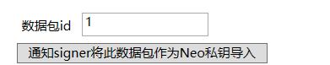

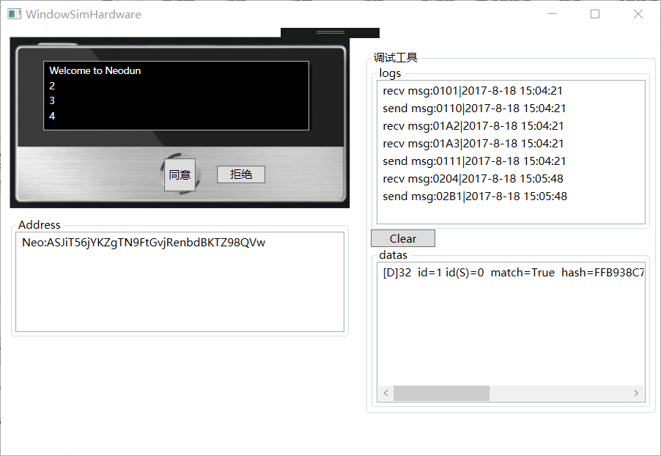

做完这两步，签名机界面上会有一个地址

# 第三步，查询钱包里面的地址

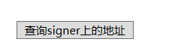

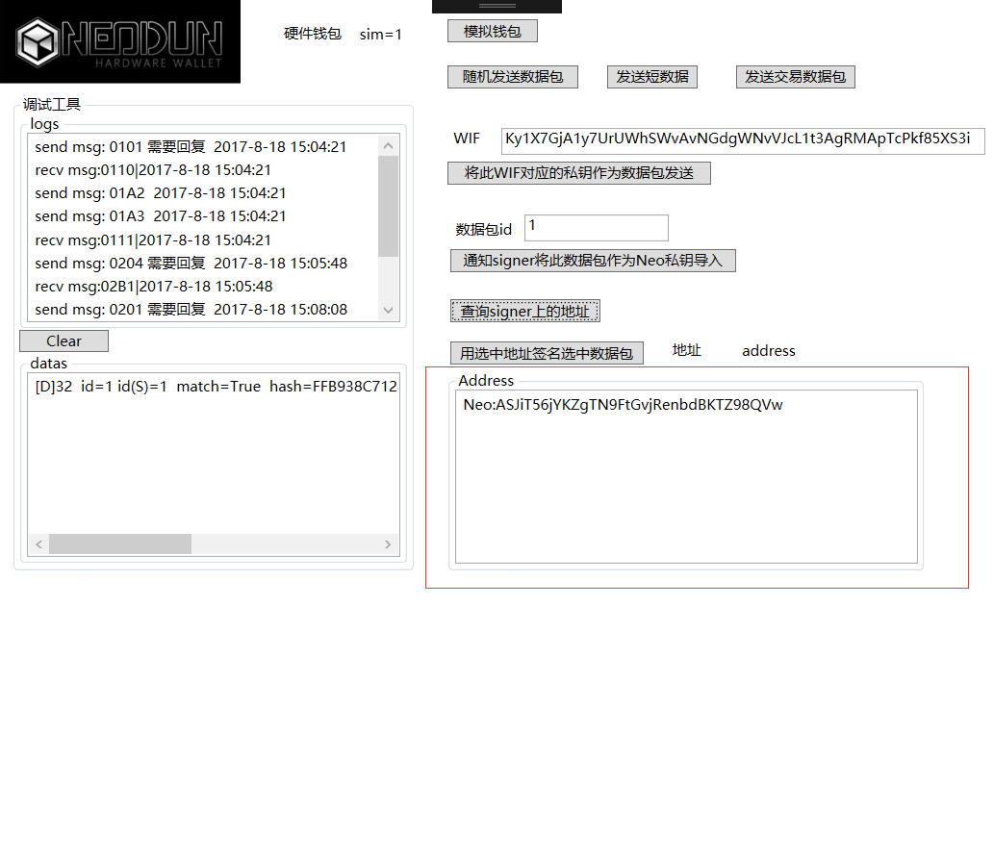

查询之后可以看到在测试程序里也有地址了

# 第四步，签名

1.发送一块交易数据





2.选择数据和地址

发送完成之后，也就是有了id（S）>0

选中他

也选中地址

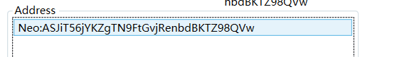

3. 

签名机就会处理这块数据，并在用户确认后发回签名的数据

（签名机应该解析收到的数据，给出显示，比如要花掉多少钱）

然后测试程序里会受到一块 开头为S的数据，表示签名成功



USB签名机开发要重复此过程达到一样的效果